**FACULDADE DE INFORMÁTICA E ADMINISTRAÇÃO PAULISTA (FIAP)**

**ENGENHARIA DE SOFTWARE**

**GUILHERME DAL POSOLO MATHEUS – RM:98694**

**GUILHERME REZENDE BEZERRA – RM:98508**

**GUSTAVO BRISQUI MARTINEZ – RM:97969**

**MATHEUS BRISQUI MARTINEZ – RM:97892**

**RAFAEL AUTIERI DOS ANJOS – RM:550885**

**DYNAMIC PROGRAMMING**

**São Paulo – SP**

1. **Diagrama da solução do problema**

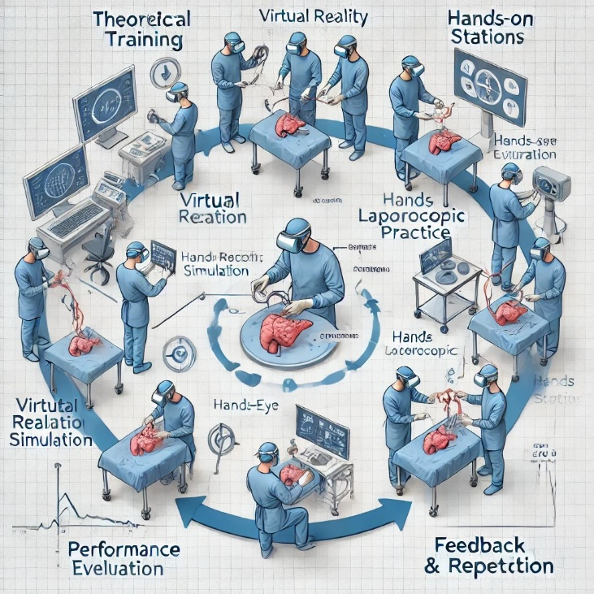

O diagrama criado ilustra o fluxo do processo de treinamento em realidade virtual (RV) integrado com estações físicas "hands-on" para o ensino de cirurgias laparoscópicas. Ele descreve cinco etapas principais que guiam o estudante desde a fase inicial de aprendizado teórico até a prática física e avaliação de desempenho. Abaixo, está a explicação de cada uma dessas etapas:

**Treinamento Teórico:**

Esta etapa inicial fornece a base de conhecimento necessário para os estudantes entenderem os princípios da laparoscopia. Eles estudam a anatomia envolvida, as técnicas cirúrgicas e os instrumentos que serão usados. O objetivo é garantir que os alunos compreendam o que irão executar antes de se moverem para a simulação prática.

**Simulação em Realidade Virtual (RV):**

Após o treinamento teórico, os estudantes entram em um ambiente virtual que simula cirurgias laparoscópicas. Utilizando dispositivos de RV, eles praticam habilidades motoras críticas, como a coordenação olho-mão, a movimentação precisa de instrumentos cirúrgicos e a execução de tarefas controladas, como cortar, suturar ou manipular tecidos. A simulação em RV oferece um ambiente seguro e controlado para erros, permitindo que os estudantes pratiquem com níveis crescentes de dificuldade, sem riscos à segurança do paciente.

**Prática em Estações "Hands-on":**

Depois da prática virtual, os estudantes avançam para as estações "hands-on", onde utilizam ferramentas laparoscópicas físicas. Essas estações replicam o ambiente cirúrgico real, permitindo que os alunos apliquem o que aprenderam virtualmente em um cenário prático e físico. Essa combinação de simulação digital e prática física garante uma transição gradual para o mundo real.

**Avaliação de Desempenho:**

Durante tanto a prática em RV quanto nas estações físicas, dados são coletados automaticamente pelo sistema. Métricas como o tempo gasto, precisão dos movimentos e erros cometidos são registrados. Esses dados são essenciais para avaliar o progresso do estudante e identificar áreas que precisam de melhorias. Com base nessas métricas, uma pontuação de desempenho é gerada para cada aluno.

**Feedback e Repetição:**

Após a avaliação, os estudantes recebem feedback detalhado sobre seu desempenho. O sistema oferece sugestões personalizadas para aprimorar suas habilidades, indicando áreas específicas de fraqueza (por exemplo, velocidade ou precisão). Com essas orientações, os estudantes têm a oportunidade de repetir os exercícios no ambiente virtual até alcançarem um nível de competência satisfatório.

1. **Seleção e implementação das estruturas de dados**

Para armazenar os resultados intermediários, podemos usar uma tabela ou matriz que contenha as seguintes colunas:

* **Nome do Estudante**
* **Tempo de Execução (segundos)**
* **Precisão (%)**
* **Erros Cometidos (número)**
* **Desempenho Geral (pontuação calculada)**

A tabela pode ser implementada com a biblioteca pandas, que facilita a manipulação de dados em Python.